Федеральное государственное бюджетное образовательное учреждение
высшего образования
Санкт-Петербургский государственный университет
Институт наук о Земле

ЖЕЛЕЗНИКОВ Савелий Павлович

Выпускная квалификационная работа

ОЦЕНКА ИНВЕСТИЦИОННОЙ ПРИВЛЕКАТЕЛЬНОСТИ ПЕРИФЕРИЙНЫХ РАЙОНОВ САНКТ-ПЕТЕРБУРГА

Основная образовательная программа бакалавриата
«География»
Профиль «Региональная политика и территориальное планирование»

Научный руководитель: канд.геогр.наук,
доцент кафедры землеустройства и кадастров
ЗАСЯДЬ-ВОЛК Владимир Валентинович

Рецензент: ЕЛСУКОВ Михаил Юрьевич

Санкт-Петербург
2018

Аннотация. В данном исследовании проводится анализ социально-экономической дифференциации районов города, выявляются главные проблемы и недостатки существующей модели пространственного развития Санкт-Петербурга, обосновывается необходимость перехода к полицентрической модели развития города. Определяются наиболее привлекательные для инвестирования муниципальные образования, входящие в состав периферийных районов Санкт-Петербурга, которые могли бы стать подцентрами развития в новой модели. Рассматривается теория расчета оценки инвестиционной привлекательности. Выносится ряд предложений по совершенствованию сложившейся пространственно-территориальной структуры города.
Ключевые слова: инвестиционная привлекательность территории, пространственное развитие города, пространственная дифференциация
Annotation. This research is devoted to the analysis the socio-economic differentiation of the city's districts, identifies the main problems and disadvantages of the current model of spatial development in St. Petersburg, justifies the necessity for a transition to a polycentric model of spatial development. The most attractive peripheral districts for investment are determined, which could become sub-centers of development in the new model. The theory of estimation of investment attractiveness is considered. A number of proposals are being made to improve the existing spatial structure of the city.
Keywords: investment attractiveness of territory, spatial development of city, spatial differentiation
Оглавление
Введение 3
Глава 1. Теоретические аспекты исследования инвестиционной привлекательности территории. 5
  - Современные подходы к определению инвестиционной привлекательности территории: сущность и значение инвестиций для развития городов 5
  - Оценка инвестиционной привлекательности города: проблемы измерения и анализа 8
  - Обзор нормативно-правового регулирования инвестиционной деятельности в Санкт-Петербурге 12
Глава 2. Особенности пространственного развития Санкт-Петербурга. 17
2.1. Пространственная дифференциация социально-экономического развития Санкт-Петербурга 17
2.2. Территориальные аспекты инвестиционной деятельности в Санкт-Петербурге: современное состояние 22
Глава 3. Инвестиционная привлекательность как инструмент пространственного развития Санкт-Петербурга. 29
3.1. Оценка инвестиционной привлекательности муниципальных образований Санкт-Петербурга на основе статистической информации 29
3.2. Механизмы повышения инвестиционной привлекательности периферийных районов 34
Заключение 38
Список литературы 40

Введение
Проблемы модернизации экономики и инновационного развития нашей страны не могут быть решены без коренных изменений в пространственной организации расселения и экономики, будь то на уровне государства, региона или конкретного города. Моноцентрическая модель пространственно-территориального развития, распространенная в России, ведет к значительным диспропорциям в уровне социально-экономического развития отдельных элементов единой системы, что обуславливает возникновение ряда неблагоприятных факторов, препятствующих развитию этой системы в целом.
На сегодняшний день развитие многих городов России происходит по принципам, заложенным еще со времен плановой экономики, – существует единый административный и деловой центр, генерирующий значительное количество рабочих мест, а от него, в свою очередь, по направлению к окраинам разрастается широкий пояс селитебных территорий. Такой способ организации городского пространства приводит к появлению значительных пассажирских и транспортных потоков, в результате чего формируется ежедневная маятниковая миграция населения, которая обуславливает инфраструктурную отсталость периферийных территорий и перегрузку центральных. Кроме того, рост таких городов сопровождается комплексом экологических и социальных проблем.
Актуальна эта проблема и для Санкт-Петербурга – сегодня существуют значительные диспропорции в развитии и обеспеченности ресурсами отдельных территорий города. В последние годы развитие Санкт-Петербурга характеризовалось усилением главенствующей роли центра и тенденцией к стихийному экстенсивному освоению новых территорий, усугубляющему уже имеющиеся проблемы социально-экономического развития.
Для обеспечения равномерного устойчивого развития и повышения конкурентоспособности города необходим переход к модели полицентрического пространственного развития городской территории, предполагающей создание социально-экономических подцентров. Для осуществления этой цели в экономику нужно привлекать инвестиции – основной механизм реализации стратегических задач. Приток инвестиций ускоряет развитие предприятий, повышает качество и увеличивает базу человеческого капитала, а также стимулирует использование передовых технологий и создание новых рабочих мест. Городу необходимо вести грамотную политику в области формирования инвестиционной привлекательности и создания благоприятных условий для инвестирования.
Цель данной работы – выявить наиболее привлекательные для инвестирования территории в периферийных районах Санкт-Петербурга.
Для достижения указанной цели необходимо выполнить ряд задач:
- Определить понятие и дать критерии инвестиционной привлекательности территории.
- Выполнить обзор методик оценки инвестиционной привлекательности.
- Провести анализ пространственно-территориального развития Санкт-Петербурга и на его основе выделить периферийные районы.
- Проанализировать и дать оценку инвестиционной привлекательности периферийных районов Санкт-Петербурга.
- Обобщить результаты анализа и предложить рекомендации по совершенствованию инвестиционной политики региона.
Объект исследования в дипломной работе выступает экономический потенциал периферийных районов Санкт-Петербурга.
Предмет исследования: инвестиционная привлекательность экономики этих районов.
Практическая значимость дипломной работы: мероприятия, разработанные автором в процессе исследования, могут быть реализованы на территории Санкт-Петербурга. Это существенно повысит конкурентоспособность отдельных районов и уровень жизни населения. Кроме того, результаты работы могут быть учтены потенциальным инвестором при определении объекта для инвестирования.
Теоретико-методологической базой исследования стали монографии, научные и учебные издания, статистические сборники, сайты правительственных организаций, материалы периодических изданий, посвященные вопросам региональной экономики, инвестиций, инвестиционной привлекательности и пр., а также необходимая для понимания настоящей темы специальная литература и источники, прежде всего связанные с методикой оценки инвестиционной привлекательности. Для решения поставленных задач в работе применялись такие методы исследования как метод анализа, синтеза, описания, моделирования, аналогии, картографический метод, сравнительно-географический метод, статистический метод и некоторые другие.

Глава 1. Теоретические аспекты исследования инвестиционной привлекательности территории.

1.1 Современные подходы к определению инвестиционной привлекательности территории: сущность и значение инвестиций для развития городов
В условиях современной экономики активная роль в стратегическом региональном развитии принадлежит вопросам инвестиционной привлекательности, так как в условиях ограниченности собственных финансовых средств, необходимых для реализации планов социально-экономического развития городов и муниципальных образований, а также конкретных целевых программ, необходимо привлечение дополнительных средств за счет инвестирования, создания условий для привлечения капитала, в том числе и иностранного, в хозяйствующие объекты на территории города. Кроме того, привлечение инвестиций представляет собой один из наиболее эффективных способов преодоления кризисного, посткризисного состояния экономики, а также социально-экономического развития государства, либо региона, города, или отдельной отрасли.
В исследованиях ряда ведущих российских и зарубежных ученых (таких как А.Г. Гранберг, М.А. Гусаков, В.А. Ильин, В.Н. Лаженцев, Дж. С. Милль, Р. Харрод, М. Портер) доказано, что главную роль в обеспечении устойчивого экономического роста играют инвестиции [12].
Под инвестициями понимают денежные средства, ценные бумаги, иное имущество, в том числе имущественные и неимущественные права, имеющие денежную оценку, вкладываемые в объекты предпринимательской или иной деятельности в целях получения экономической выгоды или достижения иного положительного эффекта [1].
Инвестиционная политика города – стратегия реализации вопросов привлечения инвестиций на муниципальном уровне. Она представляет собой совокупность инструментов и механизмов, реализуемых органами местного самоуправления по созданию и повышению инвестиционного климата муниципального образования с целью решения социально-экономических задач города (повышение качества жизни населения города) [4].
Инвестиции с наибольшей эффективностью осуществляются в тех городах, где созданы для этого наиболее выгодные условия, поэтому для принятия решения об инвестировании, как в информационном, так и в методическом плане, важную роль играет адекватная оценка инвестиционной привлекательности муниципального образования (в своей работе, говоря свойствах и особенностях инвестиционной привлекательности муниципального образования, мы считаем, что они актуальны и для инвестиционной привлекательности города).
Каждый инвестор перед тем, как совершить финансовое вливание в какой-либо объект, тщательно изучает его экономическое положение, высчитывает возможные риски потери средств, изучает и оценивает инвестиционную привлекательность региона, в котором он планирует вести свою деятельность. Инвестиционная привлекательность является результатом анализа особенностей социально-экономического положения региона, в которую включаются: развитость инфраструктуры, наличие квалифицированной рабочей силы, уровень экономического развития региона, наличие необходимого инженерного обеспечения и пр.
Важно понимать и разграничивать понятия инвестиционной привлекательности и инвестиционного климата муниципального образования. Анализ современной научной литературы показал, что сегодня не выработано единого подхода к определению сущности инвестиционной привлекательности, и, как следствие, не существует универсальной ее оценки. В связи с этим встает вопрос о необходимости систематизация понятий «инвестиционный климат» и «инвестиционная привлекательность». Теоретическое исследование позволяет выделить два основных подхода к данной проблеме.
При первом подходе понятия «инвестиционная привлекательность» и «инвестиционный климат» отождествляются [5, 13]. Авторы считают, что «инвестиционная привлекательность или инвестиционный климат определяется комплексом факторов, характерных для данной страны и определяющих возможности и стимулы хозяйствующих субъектов к активизации и расширению масштабов деятельности путём осуществления продуктивных инвестиций, созданием рабочих мест» [2].
Второй подход [9] предлагает, что исходным понятием служит инвестиционный климат, а его составляющими – инвестиционный потенциал, инвестиционный риск, инвестиционная привлекательность и инвестиционная активность. Инвестиционный климат, согласно этому подходу, рассматривается как результат взаимодействия инвестиционной привлекательности (включающий в себя две составляющие: инвестиционный риск и инвестиционный потенциал) и инвестиционной активности (рис 1.1).

Рис 1.1. Элементы инвестиционного климата муниципального образования
Инвестиционный климат муниципального образования – система социальных, экономических, организационных, правовых, политических, социокультурных предпосылок, предопределяющих привлекательность и целесообразность инвестирования в экономику муниципального образования и степень реализации этих возможностей [14].
Инвестиционный климат определяется посредством взаимодействия двух его составных частей – инвестиционной привлекательности и инвестиционной активности.
Под инвестиционной привлекательностью муниципального образования понимается система или сочетание различных объективных признаков, средств и ограничений для максимально возможного привлечения инвестиций [11].
Инвестиционную активность можно определить как интенсивность инвестиционной деятельности, характеризующаяся объемом и темпами привлечения инвестиций на территорию муниципального образования.
Инвестиционная привлекательность состоит из следующих двух компонентов: инвестиционного потенциала и инвестиционных рисков.
Изучив ряд исследований, в которых предпринимались попытки дать определение инвестиционному потенциалу и инвестиционному риску, можно дать следующие их толкования: инвестиционный потенциал – это количественная характеристика, учитывающая основные социально-экономические показатели развития муниципального образования; инвестиционный риск – это вероятность неполного использования инвестиционного потенциала и финансовых потерь в условиях возникновения ограничений, препятствующих осуществлению привлечения инвестиций в экономику города [12].
В своей работе автор придерживается второго подхода, так как считает его более научно обоснованным. Необходимо разграничивать понятия «инвестиционный климат» и «инвестиционная привлекательность», потому что каждое из них несет под собой определенный смысл и находится в тесной взаимосвязи с другим.
  - Оценка инвестиционной привлекательности города, проблемы измерения и анализа
Особенностью существующих исследований инвестиционной привлекательности регионов, городов или муниципальных образований является использование преимущественно эвристического подхода к выделению факторов и показателей инвестиционной привлекательности, основанного на субъективных взглядах исследователя. В результате оценка инвестиционной привлекательности одной и той же территории, осуществляемая разными исследователями, производится по существенно различающимся совокупностям факторов и показателей инвестиционной привлекательности. При этом не всегда уделяется должное внимание репрезентативности рассматриваемых факторов и показателей инвестиционной привлекательности, часто не учитываются ограниченные возможности доступа исследователей ко многим статистическим данным. Данное исследование будет основываться на информации из открытых источников органов государственной статистики, отчетах городских комитетов и пр.
В научной литературе наблюдаются различные подходы к группировке факторов, формирующих инвестиционную привлекательность региона. В зависимости от целей исследования, разрабатываются разные классификации факторов, влияющих на инвестиционную привлекательность региона или города. Наличие множества подходов к классификации факторов в большинстве своем обусловлено тем, что при анализе инвестиционного климата какого-либо региона, каждый инвестор индивидуально в зависимости от преследуемых им целей подходит к определению необходимых ему факторов. В данном параграфе мы проведем обзор наиболее распространённых методов оценки инвестиционной привлекательности, рассмотрим их плюсы и минусы. Их можно разделить на три основных группы, основанных на использовании:
- экспертных балльных оценок;
- статистических балльные оценки;
- свода частных показателей в интегральный показатель.
Самый распространенный метод – метод экспертных оценок. Основное его преимущество заключается в том, что эксперт имеет возможность пользоваться не только статистическими данными, но и периодической информацией качественного плана. Оценка инвестиционной привлекательности региона в таком случае представляет собой разносторонний анализ, в основе которого лежит установление количественных характеристик региона и обоснованные субъективные суждения специалистов-профессионалов, близко знакомых с темой исследования.
Главным минусом данной методики является ее субъективный характер, что в некоторых случаях приводит к серьезному искажению итогового результата. Положительным же моментом является возможность оценить объект по большому количеству признаков, в том числе и по тем, которые не поддаются количественному выражению.
Примером методики, применяющей статистические балльные оценки, может служить методика, разработанная аналитическим центром журнала «Эксперт Северо-Запад». В основе этой методики определения оценки инвестиционной привлекательности муниципальных образований лежат количественные признаки. Анализ проводится на основе группы социальных и экономических показателей, характеризующих развитие населенного пункта за определенный промежуток времени. Итоговая оценка получается в результате подсчета трех основных индексов.
Первый индекс зависит от динамики численности населения, его занятости и отражает степень привлекательности города для его жителей, в том числе с точки зрения наличия рабочих мест и уровня заработной платы. Ключевыми показателями, на которых основывается анализ, здесь являются: общая численность населения, уровень механического прироста населения, число занятых и их доля в общей численности населения. Баллы начисляются по принципу «чем больше прирост показателя, тем выше балл».
Второй индекс характеризует привлекательность города с точки зрения ведения бизнеса на его территории. Ключевыми показателями, на которых основывается анализ, здесь являются: количество действующих в городе предприятий, доля убыточных компаний, динамика совокупной прибыли, число субъектов малого бизнеса.
Третий индекс показывает динамику объема привлеченных инвестиций за некоторый период. При этом существует два главных критерия: объем инвестиций в основной капитал и объем иностранных инвестиций.
Итоговая оценка получается в виде суммы всех трех индексов, формируется общий индекс, определяющий место того или иного города в рейтинговой таблице.
Недостатком такого способа подсчета оценки инвестиционной привлекательности можно назвать тот факт, что никак не оценивается риск инвестиционных вложений.
Существует также несколько упрощенный подход к оценке инвестиционной привлекательности, который заключается в выявлении некоего ключевого или основополагающего фактора, характеристики, однозначно отражающей инвестиционную привлекательность региона. К числу главных индикативных показателей относят динамику валового регионального продукта, объемов производства промышленной продукции; текущее состояние законодательного регулирования в сфере инвестиций; уровень развития инвестиционных рынков. Данный подход довольно прост для анализа и прогнозирования, что делает его универсальным и позволяет использовать для исследования инвестиционной привлекательности хозяйственных систем разного уровня. В то же время этот подход игнорирует объективные связи фактора инвестиций со множеством других факторов развития региона [15].
Заслуживающей особого внимания, на наш взгляд, является методика формирования оценки инвестиционной привлекательности, разработанная В. С. Панасейкиной [10]. Она является примером методики, основанной на использовании свода частных показателей в интегральный показатель.
На первом этапе анализа производится отбор показателей, наиболее полно и точно отражающих динамику, состояние и тенденции изменений ее компонентов, а именно инвестиционного потенциала и инвестиционного риска. После отбора показателей проводится оценка инвестиционного потенциала, инвестиционного риска. В основе расчетов лежит индексный метод объединения разномерных показателей, который позволяет рассчитывать интегральный показатель инвестиционной привлекательности, используемый при множественных сопоставлениях.
Инвестиционный потенциал территориального образования складывается из следующих основных частных потенциалов (каждый из которых, в свою очередь, характеризуется целой группой показателей):
- Ресурсно-сырьевого (средневзвешенная обеспеченность запасами основных видов природных ресурсов);
- Трудового (трудовые ресурсы и уровень их квалификации);
- Производственного (совокупный результат хозяйственной деятельности населения в муниципальном образовании);
- Институционального (степень развития ведущих институтов рыночной экономии);
- Инфраструктурного (инфраструктурная обеспеченность муниципального образования);
- Финансового (объем налоговой базы и прибыльность предприятий);
- Потребительского (совокупная покупательская способность населения муниципального образования).
Инвестиционные риски включают в себя экономический риск, финансовый, экологический, политический, криминальный, законодательный, социальный и инвестиционную активность.
В данном исследовании итоговая интегральная оценка уровня инвестиционной привлекательности муниципальных образований производится путем оценки:
- частных уровней инвестиционного потенциала;
- интегрального уровня инвестиционного потенциала;
- частных уровней инвестиционного риска;
- интегрального уровня инвестиционного риска.
Значения частных потенциалов подсчитываются по формуле многомерной средней. То есть объекты сравниваются друг с другом относительно среднего. Далее по той же формуле находится интегральный показатель инвестиционной привлекательности муниципального образования.
Авторами этой методики предлагается следующая шкала оценки:
- (менее 0,7] — очень низкий уровень;
- [0,7; 0,9] — низкий уровень;
- [0,9; 1,1] — средний уровень
- [1,1;1,5] — высокий уровень;
- [1,5 и более) — очень высокий уровень.
К преимуществам данного метода можно отнести:
- методика основана на методах количественной диагностики и не требует применения экспертного подхода, что исключает субъективность оценки;
- в ней используется специально отобранная система показателей, отвечающая требованиям относительной простоты, стандартности, доступности, научности, реалистичности, объективности и достоверности;
- механизм оценки позволяет получить наглядные и достаточно легко интерпретируемые результаты.
По мнению авторов, этот метод является наиболее оптимальным и объективным. При проведении оценки инвестиционной привлекательности территории, мы будем полагаться на него с учетом особенностей нашего исследования. Расчеты будут производиться на основе имеющейся статистической информации в открытых источниках.
  - Обзор нормативно-правового регулирования инвестиционной деятельности в Санкт-Петербурге
Инвестиции играют большую роль в экономике любого государства независимо от степени его экономического развития. Основой их эффект заключается в том, что увеличивается объем совокупного капитала, то есть происходит экономический рост. Инвестиции являются главным каналом передачи новых технологий инноваций. В связи с этим определяющее значение имеет политика государства с сфере инвестирования. Ее задачей является повышение инвестиционной активности в стране.
Государственная политика в отношении инвестиций включает в себя политику регулирования инвестиций и политику стимулирования инвестиций. Целью политики регулирования является получение максимально возможной прибыли от деятельности инвестора при сохранении независимости национальной экономики и регулирование самой деятельности инвестора. Целью политики стимулирования является привлечение максимально возможного объема капитала и новых инвесторов.
Регулирование инвестиционный деятельности в законодательстве выражено в Федеральном законе РФ от 25.02.1999г. №39-ФЗ «Об инвестиционной деятельности в Российской Федерации, осуществляемой в форме капитальных вложений». В нем определены правовые и экономические основы инвестиционной деятельности, осуществляемой на территории РФ, а также установлены гарантии защиты прав, имущества, интересов субъекта инвестиционной деятельности.
Данный ФЗ регулирует отношения, возникающие в ходе инвестиционной деятельности. Объектом инвестиционной деятельности по закону выступают различные виды модернизируемого или вновь создаваемого имущества, которые могут находиться в государственной, муниципальной, частной и иных формах собственности. Субъектом инвестиционной деятельности являются инвесторы, подрядчики, заказчики и иные лица. Инвесторами могут быть как юридические, так и физические лица.
В шестой статье Федерального закона от 25.02.1999 N 39-ФЗ регламентируются права инвесторов:
- инвестор вправе самостоятельно определять объемы и направления капитальных вложений
- право на владение, распоряжение и пользование объектами капитальных вложений и их результатами
- право на передачу по договору и контракту своих прав другим лицам в соответствии с законодательством РФ
- право на объединение привлеченных и собственных средств со средствами других инвесторов с целью осуществления совместного инвестирования
- осуществление других прав, предусмотренных законодательством РФ.
В законе оговорены формы и методы государственного регулирования инвестиционной деятельности. Государственное регулирование инвестиционной деятельности осуществляется органами власти субъектов РФ и органами местного самоуправления.
Федеральные власти регулируют инвестиционную деятельность путем:
- совершенствования системы налогов и механизма начисления амортизации
- антимонопольными мерами
- развития лизинга
- создания сети информационно-аналитических центров
- развития инфраструктуры
- предоставления субъектам инвестиционной деятельности льготных условий пользования землей и другими природными ресурсами
- защиты интересов инвестора
- установления специальных налоговых режимов.
Кроме того, в законе описаны меры регулирования инвестиционной деятельности со стороны региональных и муниципальных органов власти.
Также развитие инвестиционной деятельности регулирует Земельный кодекс РФ. В частности, в нем прописаны правила предоставления земельных участков, которые находятся в собственности у государства, для строительства и реконструкции. Отношения, возникающие между государством и частными инвесторами, регламентируются ФЗ №115 «О концессионных отношениях» и ФЗ №224 «О государственно-частном партнерстве, муниципально-частном партнерстве в Российской Федерации и внесении изменений в отдельные законодательные акты Российской Федерации». Законами установлены гарантии и права инвесторов, заключающих концессионные соглашения, прописаны полномочия органов государственной власти, вступающих в государственно-частное партнерство, и другие нюансы этих соглашений.
Законы отражают суть инвестиционной деятельности и раскрывают ее, охватывают многие аспекты деятельности инвестора на территории РФ, но не хватает конкретики в вопросах предоставления льгот, особых экономических режимах и гарантий, предоставляемых государством.
Помимо федерального законодательства в сфере инвестирования в Санкт-Петербурге действует ряд законов и постановлений, регламентирующих инвестиционную деятельность на уровне региона. Эти законы отражают нацеленность города на долгосрочное и взаимовыгодное сотрудничество с инвесторами и партнерами, а также стремление и готовность города осуществлять поддержку инвестиционной деятельности и способствовать реализации стратегически важных проектов.
Данный вид деятельности регулируется четырьмя законами и двумя постановлениями:
• Закон Санкт-Петербурга от 30.07.1998 №185-36 «О государственной поддержке инвестиционной деятельности на территории СПб»;
Данный закон направлен на повышение инвестиционной активности и на создание благоприятного инвестиционного климата в регионе. Выделены основные направления инвестиционной политики: развитие городской инфраструктуры, формирование здоровой конкуренции, защита прав, имущества и интересов всех участников инвестиционной деятельности, создание новых рабочих мест, создание и поддержание благоприятной экологической среды города, формирование налоговых и неналоговых поступлений в развитие городского пространства.
• Закон Санкт-Петербурга от 17.06.2004 №282-43 «О порядке предоставления объектов недвижимости, находящейся в собственности СПб, для строительства и реконструкции»;
Установлены порядки и условия предоставления объектов недвижимости, которая находится в собственности города, для инвестиционной деятельности. Прописаны условия создания недвижимого имущества.
• Закон Санкт-Петербурга от 03.12.2008 №742-136 «О стратегических инвестиционных проектах, стратегических инвесторах и стратегических партнерах СПб»;
Содержит нормы, которыми выявляются и определяются стратегические партнеры города, стратегические инвесторы и стратегические инвестиционные проекты Санкт-Петербурга, включая порядок и этапы присвоения соответствующего статуса.\
• Закон Санкт-Петербурга от 25.12.2006 №627-100 «Об участии Санкт-Петербурга в государственно-частных партнерствах».
• Постановления правительства Санкт-Петербурга от 31.03.2009 №346 «О мерах по развитию государственно-частных партнерств в Санкт-Петербурге» и №347 «О мерах по реализации Закона Санкт-Петербурга «Об участии Санкт-Петербурга в государственно-частных партнерствах»;
Описывается форма участия города в государственно-частном партнерстве и взаимодействие между участниками такого соглашения.
• Постановление правительства Санкт-Петербурга от 21.07.2015 №656 «Об утверждении положения о порядке взаимодействия исполнительных органов государственной власти СПб при подготовке и принятии решений о предоставлении объектов недвижимости, находящейся в собственности СПб, для строительства, реконструкции, проведения работ по приспособлению для современного использования».
В постановлении содержится порядок взаимодействия между исполнительными органами власти Санкт-Петербурга и инвесторами при предоставлении объектов недвижимости, находящейся в собственности города, для ее дальнейшей реконструкции или других действий, меняющих облик объекта недвижимости.
Законодательные акты Санкт-Петербурга имеют много общего с их федеральными аналогами, однако они более детально раскрывают аспекты инвестиционной деятельности в регионе. Тогда как федеральное законодательство описывает общие принципы инвестиционной политики государства, ее суть и основные механизмы реализации, региональное законодательство учитывает специфику местной экономики, информируют о льготах, особых налоговых режимах и гарантиях, предоставляемых правительством Санкт-Петербурга.
В первой главе были рассмотрены теоретические особенности исследования оценки инвестиционной привлекательности территории: нами были определены главные понятия, необходимые для проведения исследования; установлена роль инвестиций в развитии города; осуществлен обзор современных методик оценки инвестиционной привлекательности и проведен анализ существующей законодательной базы в сфере инвестиций как на федеральном уровне, так и региональном.
Глава 2. Особенности пространственного развития Санкт-Петербурга.
2.1. Пространственная дифференциация социально-экономического развития Санкт-Петербурга.
Разрабатываемые в предыдущие годы городскими властями Санкт-Петербурга концепции социально-экономического развития не давали полного представления о путях пространственного развития города. Согласно их логике, все внутригородские территории развиваются одинаково, а запасы ресурсов размещены равномерно. Однако на практике оказывается, что это далеко не так. Территории в крайней степени дифференцированы по уровню и потенциалу развития: районы города неодинаковы по уровню социально-экономического развития и обеспеченности ресурсами. Также существуют серьезные диспропорции в развитии различных отраслей экономики, социальной сферы внутри города, отличается и экологическая обстановка.
Районам Санкт-Петербурга свойственная существенная дифференциация по плотности населения (Рис.1). Наиболее высокие значения этот показатель имеет в Василеостровском, Центральном, Адмиралтейском и Калининском районах (более 11 000 человек на км²), а самые низкие значения приходятся на Курортный, Петродворцовый, Пушкинский, Колпинский, Кронштадтский районы, в которых плотность населения менее 3 000 человек на км², а в Курортном и Пушкинском и вовсе менее 1 000 человек на км². Одновременно с этим наибольшее количество рабочих мест расположено в Центральном, Петроградском, Адмиралтейском, Московском и Выборгском районах. На четверть территории Петербурга приходится более половины от общего числа рабочих мест в городе [30]. В текущей ситуации самые густонаселенные районы – Приморский, Красногвардейский, Калининский, Невский, Красносельский – в меньшей степени обеспечены рабочими местами.
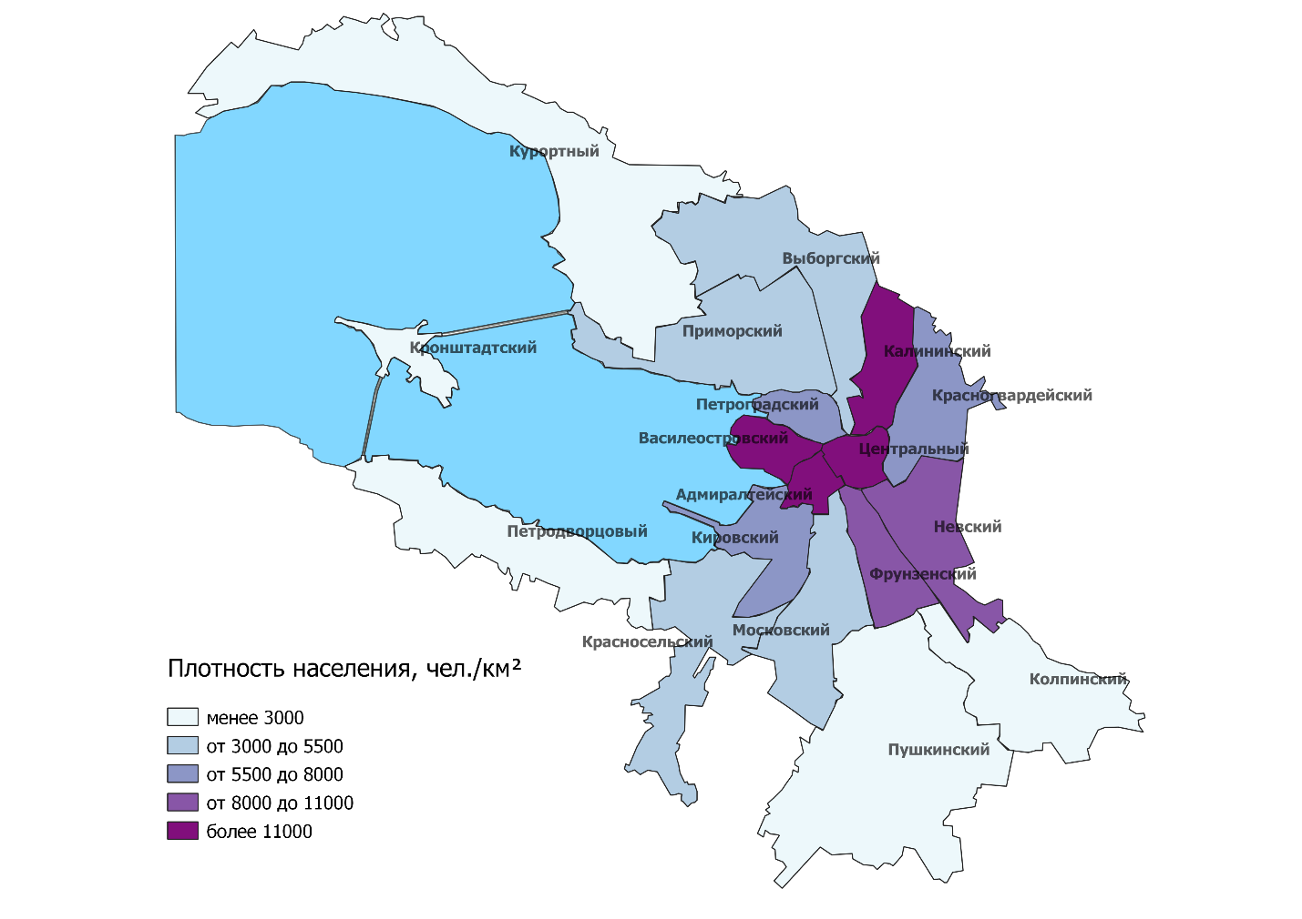
Рисунок 1. Плотность населения по районам Санкт-Петербурга в 2016 году. (Составлено автором на основе данных Петростата)
В результате существования указанных диспропорций возникает проблема появления значительных пассажирских и транспортных потоков по принципу «центр – периферия», т.е. ежедневных маятниковых миграций, что порождает ряд социально-экономических проблем. Ситуация в системе расселения и приложении мест труда осложняется ежедневными миграционными потоками из прилегающих районов Ленинградской области. По некоторым, оценкам их объем может варьируется в интервале от 200 до 450 тыс. человек или 21-47% экономически активного населения области [7].
Серьезной проблемой социально-экономического развития Санкт-Петербурга является низкая транспортная связность отдельных его частей, а также их доступность. В результате этого возникает транспортная перегрузка по всей территории города, а в особенности ключевых транспортных артерий, и растет количество времени, затраченное горожанами на перемещение по городу. В Санкт-Петербурге недостаточно мостовых переходов для полноценного функционирования транспортной системы, в частности на реках Большая Нева, Нева и Большая Невка. Время трудовых корреспонденций в среднем по городу составляет около 56 минут [30], что превышает значение, установленное стандартами проживания, на 25%.
Распределение плотности уличной дорожной сети в Санкт-Петербурге также отличается высокой степенью неравномерности: ее значение в центральных районах (Центральный, Адмиралтейский, Петроградский) в 3-4 раза выше, чем в окраинных. Так, в районах исторической застройки плотность УДС составляет до 10 км на км², тогда как в периферийных районах эта величина не превышает в среднем 2,6-3,6 км на км² [30]. Существующий показатель плотности УДС в семи из 18 районов Санкт-Петербурга ниже рекомендованного Региональными нормативами градостроительного проектирования. Кроме того, в центральных районах практически 100% дорог имеют усовершенствованное покрытие, в то время как в периферийных районах степень благоустройства УДС относительно низка (например, в Курортном районе – 62%, в Красносельском – 70%).
В Санкт-Петербурге наблюдается неравномерность уровня качества окружающей среды в различных районах города. В северных районах расположено большое количество парков, скверов, озелененных территорий. В то же время в центральных и восточных районах картина иная, экологическая обстановка там неудовлетворительна, так как здесь располагаются много промышленных предприятий и концентрируется большой объем транспортных потоков. Периферийные районы практически в два раза более обеспечены зелеными насаждениями общего пользования по сравнению с районами исторического центра [30]. Главные очаги загрязнения окружающей среды расположены на территории Адмиралтейского, Центрального, Кировского, Московского и Фрунзенского районов.
Объекты сферы отдыха и развлечений (театры, музеи, концертные залы) также имеют особенность концентрации в историческом центре города. Периферийные районы города в меньшей степени обеспечены культурно-досуговыми учреждениями, театрами, концертными залами, также существует дефицит библиотек, учреждений дополнительного/дошкольного образования. Культурные предложения для жителей периферии Петербурга довольно ограничены из-за неразвитости соответствующей инфраструктуры, соответственно им приходится удовлетворять свои потребности в центральной исторической части города. Одновременное совмещение большого количества функций (деловой, торговой, развлекательной, образовательной, туристической) в центре Санкт-Петербурга приводит к его перегрузке.
В Санкт-Петербурге также отсутствует полноценный деловой район, что характерно для многих современных мегаполисов. Отсюда возникают сложности с принятием на территории города офисов крупных компаний (как головных, так и штаб-квартир), препятствует росту сложных деловых услуг, выводу на рынок труда специалистов мирового класса и развитию их профессиональных квалификаций.
Территории нового освоения «растягивают» город и, соответственно, инженерную и транспортную инфраструктуру, которая не всегда поспевает за развитием застройки. В ряде районов Санкт-Петербурга возникают проблемы с запасами мощности по отдельным видам энергетических ресурсов: резервы либо отсутствуют вовсе, либо будут исчерпаны в ближайшем будущем. Такая ситуация обуславливается в разных случаях недостаточной необходимой мощностью источников энергии или отсутствием распределительных сетей для подачи мощностей в новые районы.
Активное строительство жилья на периферии города, строительство общественно-деловых объектов в центральных районах привели к серьезным изменениям в структуре землепользования. Было зафиксировано существенное превышение объемов жилищного строительства по сравнению с предписанными в Генеральном плане: в Северном планировочном направлении (Выборгский, Калининский, Красногвардейский) в 2,4 – 3,7 раза, в Московском районе – в 3,2 раза; в Приморском, Невском, Красносельском – от 1,5 до 2,4 раз [30]. Это спровоцировала резкий рост доли земель, занятых жилой и общественно-деловой застройкой (рост более 50%), их площадь увеличилась с 15,1% в 2005 году до 22,1% в 2013%. Также за этот период выросла доля земель общего пользования до 12,6% от всех городских территорий, незначительно выросла доля земель транспорта, связи, инженерных коммуникаций. Изменение структуры использования городских земель в период 2005-2013 гг. произошло также за счет сокращения земель особо охраняемых территорий, земель лесов, земель сельскохозяйственного назначения, земель под военными объектами и земель под объектами иного специального назначения [17].
В последнее время развитие Санкт-Петербурга и агломерации характеризуется динамичными процессами, связанными, прежде всего, с усилением роли центра Петербурга как центра управления, изменениями в системе расселения с перемещением жилой функции на периферию, в «спальные районы».
К числу наиболее проблемных дисбалансов развития города можно отнести соотношение числа жителей и рабочих мест в различных районах, низкая транспортная доступность и связанность территорий, недостаток социальной и инженерной инфраструктуры. На основании диспропорций в развитии территорий Санкт-Петербурга и отмеченные выше трансформации позволяют говорить, что использование моноцентрической модели развития города себя исчерпывает и препятствует росту качества жизни населения и развитию экономики города. Таким образом, существует необходимость в переходе к новой политике пространственно-территориального развития Санкт-Петербурга, а именно – полицентрической модели пространственного развития. Под этим понимается управляемое и скоординированное развитие за пределами центрального делового района системы подцентров агломерации и горизонтальных связей между ними.
Кроме того, экспертами, разрабатывающими проект Стратегии социально-экономического развития Санкт-Петербурга до 2030 года, выделяются следующие предпосылки к переходу к новой модели [30]:
- недостаточная эффективность использования земли и исчерпанность возможностей экстенсивного развития Санкт-Петербурга, осуществляемого за счет стихийного освоения территорий периферии города и приграничных районов Ленинградской области;
- доминирование частных краткосрочных коммерческих над долгосрочными общественными интересами развития территории;
- необходимость проведения социальной, инженерной, транспортной инфраструктуры на вновь застраиваемые и реконструируемые территориям города;
- концентрация деловой активности в центральных районах и прогрессирующая маятниковая миграция населения;
- отсутствие сформированного земельного рынка и вытекающий из этого недостаток подготовленных земельных участков для осуществления инвестиционных целей.
Точками роста в новой модели пространственного развития в ближайшей перспективе могут оказаться как существующие города-спутники (Колпино, Пушкин, Красное Село), так и вновь сформированные крупные подцентры на периферии Санкт-Петербургской агломерации.
Подводя итог вышесказанному, можно утверждать, что по многим статистическим показателям заметна существенная дифференциация районов Петербурга. Среди них выделяются четыре наиболее экономически активных относительно остальных – это Центральный, Адмиралтейский, Петроградский и Василеостровских районы. Их мы в своем исследовании и будем относить к «центру» существующей пространственной модели города. Остальные же районы в административных границах Санкт-Петербурга будем относить к периферии.
2.2. Территориальные аспекты инвестиционной деятельности в Санкт-Петербурге: текущее состояние
Санкт-Петербург является вторым по численности населения городом России после Москвы, это крупный экономический, научно-образовательный, туристический и культурный центр нашей страны. Санкт-Петербург находится на побережье Финского залива, имеет выгодное экономико-географическое положение, развитую диверсифицированную экономику и транспортно-логистический комплекс. Высокая численность населения и большой промышленный потенциал Санкт-Петербурга позволяет городу занимать лидирующие позиции по ряду социально-экономических показателей среди регионов России и Северо-Западного федерального округа.
В 2016 году на долю региона приходилось [27]:
- 5,5% от общего объема иностранных инвестиций РФ и 33,2% - в СЗФО;
- 5,7% от общего объема отгруженной продукции обрабатывающих видов деятельности Российской Федерации и 43,5% - в СЗФО;
- 4,4% от оборота розничной торговли в Российской Федерации и 45,0% - в СЗФО;
- 6,3% от поступления налогов, сборов и иных обязательных платежей в бюджетную систему в Российской Федерации и 52,0% - в СЗФО.
Среди субъектов РФ Санкт-Петербург занимает:
- 3-е место по показателю объема продукции обрабатывающих видов деятельности;
- 3-е место по показателям численности экономически активного населения и занятых в экономике;
- 4-е место по показателю оборота розничной торговли;
- 4-е место по показателю ВРП.
Среди основных ресурсов, способствующих привлечению инвестиций на территорию Санкт-Петербурга, можно выделить:
- Трудовые ресурсы. Численность населения Санкт-Петербурга на 1 января 2017 года составила 5 281,6 тыс. человек. При этом среднегодовая численность занятых в 2016 году составила 3 179,4 тыс. человек, или 60,19% от общей численности населения. Доля лиц, имеющих высшее образование, среди занятого населения составляет 42,3% (среднее по РФ – 33,5%), а среднее профессиональное – 44,9% (среднее по РФ – 45,1%). Это позволяет нам судить о высоком уровне квалификации рабочей силы в регионе.
- Производственные ресурсы. Основой промышленности региона являются более 700 крупных и средних компаний, многие из которых входят в число ведущих предприятий России. Всего хозяйственную деятельность в Санкт-Петербурге в 2016 году осуществляют 355,7 тысяч предприятий и организаций, по этому показателю регион занимает второе место в стране. Их совокупный оборот составляет 10 575 млрд рублей.
- Инновационный потенциал. Санкт-Петербург исторически считается одним из главных инновационных центров страны. В городе насчитывается 302 организации, выполняющие научные исследования и разработки с общей численностью сотрудников – 76 950 человек, среди которых 53,2% заняты непосредственно исследовательской деятельностью.
- Финансовые ресурсы. Санкт-Петербург является регионом-донором бюджетной системы страны. В настоящее время в Российской Федерации таких регионов всего 14, остальные не могут обеспечить потребности за счет своих сил.
- Рекреационные ресурсы. В Санкт-Петербурге располагаются уникальные исторические дворцово-парковые ансамбли, более 50 музеев, более 20 театров, множество концертных и выставочных залов. Ежегодно Петербург посещают миллионы туристов из России и из-за рубежа. В 2016 году Санкт-Петербург был признан туристической столицей мира по версии World Travel Awards.
Динамика инвестиций в основной капитал в Санкт-Петербурге за период 2008-2016 гг. приведена в таблице 1. Наибольший объем инвестиций за этот период был достигнут в 2016 г. – 582,3 млрд руб.
Таблица 1. Динамика инвестиций в основной капитал в Санкт-Петербурге за
период 2008-2016 гг.
Показатель | 2008 | 2009 | 2010 | 2011 | 2012 | 2013 | 2014 | 2015 | 2016
Инвестиции в основной капитал, млрд руб. | 372,6 | 334,1 | 401,5 | 360,4 | 351,9 | 475,1 | 523,3 | 483,4 | 582,3
Инвестиции в основной капитал, в % к предыдущему году | 102,0 | 83,4 | 113,9 | 87,1 | 92,6 | 127,4 | 106,0 | 82,6 | 112,4
Инвестиции в основной капитал на душу населения, тыс. руб. | 77,9 | 69,4 | 82,5 | 73,2 | 70,5 | 93,5 | 101,4 | 92,8 | 110,8
Отношение инвестиций в основной капитал к ВРП, % | 26,0 | 22,6 | 23,6 | 17,2 | 15,4 | 19,1 | 19,7 | 16,0 | 17,7

Динамика инвестиций в рассматриваемый период достаточно неоднозначна. Для нее характерны резкие изменения в сторону падения или роста. Это обуславливается влиянием как экономических, так и политических кризисов.
В 2016 году в структуре инвестиций в основной капитал крупных средних предприятий набольший удельный вес имели следующие виды деятельности: обрабатывающие производства, транспорт, операции с недвижимым имуществом. Для различных территорий Петербурга характерна значительная дифференциация по уровню инвестиционной активности.
В 2016 г. в Санкт-Петербурге по объему инвестиций в основной капитал лидировал Центральный район, принимая на себя 35% от общего объема инвестиций крупных и средних предприятий города. Также он являлся первым по показателю объема инвестиций на душу населения (724,2 тыс. руб./чел., когда как в среднем по городу - 86,1 тыс. руб./чел.). Среди остальных районом по уровню инвестиционной активности была выделялись Московский, Адмиралтейский и Выборгский районы (рис. 2).
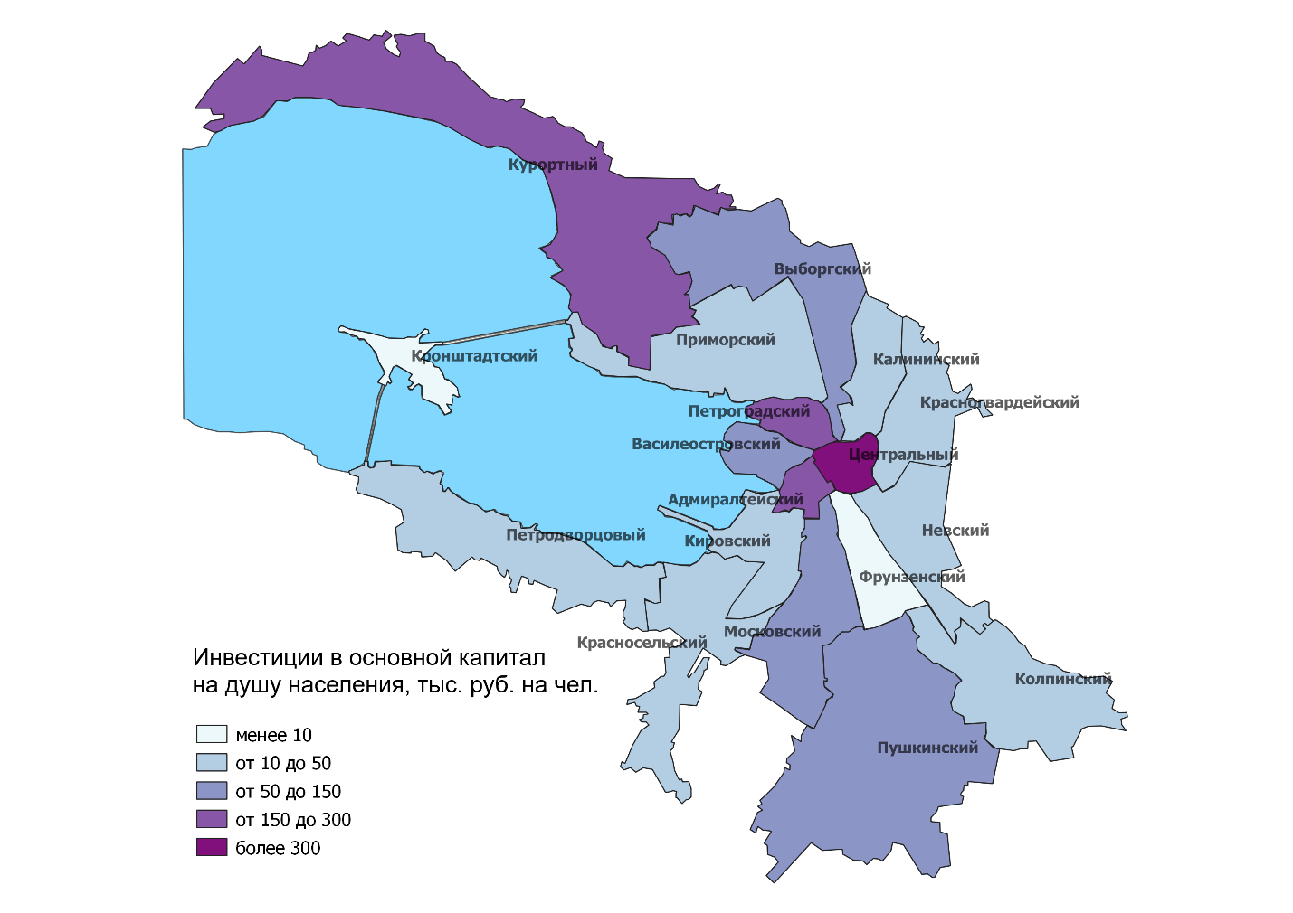
Рисунок 2. Инвестиции в основной капитал на душу населения по районам Санкт-Петербурга в 2016 году. (Составлено автором на основе данных Петростата)
В Санкт-Петербурге наблюдается существенная дифференциация районов по объемам ввода жилья (рис. 3). По строительству жилья в 2016 г. лидировал Красносельский район, на территории которого было введено 602,2 тыс. м² жилья, или 19,3% от общего объема ввода жилья в городе. Активными темпами жилищное строительство осуществляется также в Приморском, Пушкинском, Московском и Выборгском районах. Более 150 тыс. м² жилья было введено в Василеостровском, Красногвардейском и Калининском районах. В целом в Санкт-Петербурге в 2016 г. было построено более 3,1 млн м² жилья (102,7% к уровню 2015 г.).
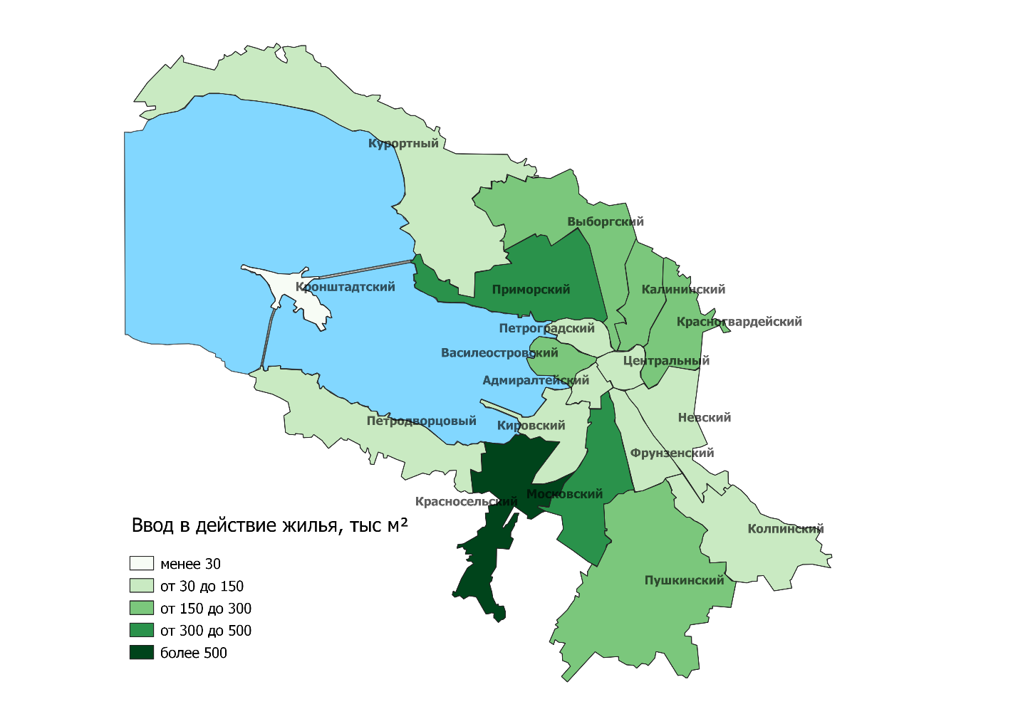
Рисунок 3. Ввод в действие жилья по районам Санкт-Петербурга в 2016 году. (Составлено автором на основе данных Петростата)
Особый интерес с точки зрения инвестиционной деятельности представляет старопромышленные территории, или «серый пояс» Петербурга (рис. 4). Эти земли занимают огромные площади, на них приходится около 40% городских земель. В соответствии с Генпланом, общая площадь «серого пояса» составляет 21,95 км². Промышленные территории расположены в 12 административных районах Санкт-Петербурга. По данным журнала «Эксперт», промышленная деятельность там ведется лишь на 38% площадей, 30% отходят под грузовые и пассажирские перевозки, 10% - на производство портовых погрузочно-разгрузочных работ. Территории «серого пояса» являются социально неблагополучными, имеют слаборазвитую и устаревшую инфраструктуру. Старопромышленный пояс обладает значительным потенциалом для развития будь то жилой функции, рекреационной, или производственной.
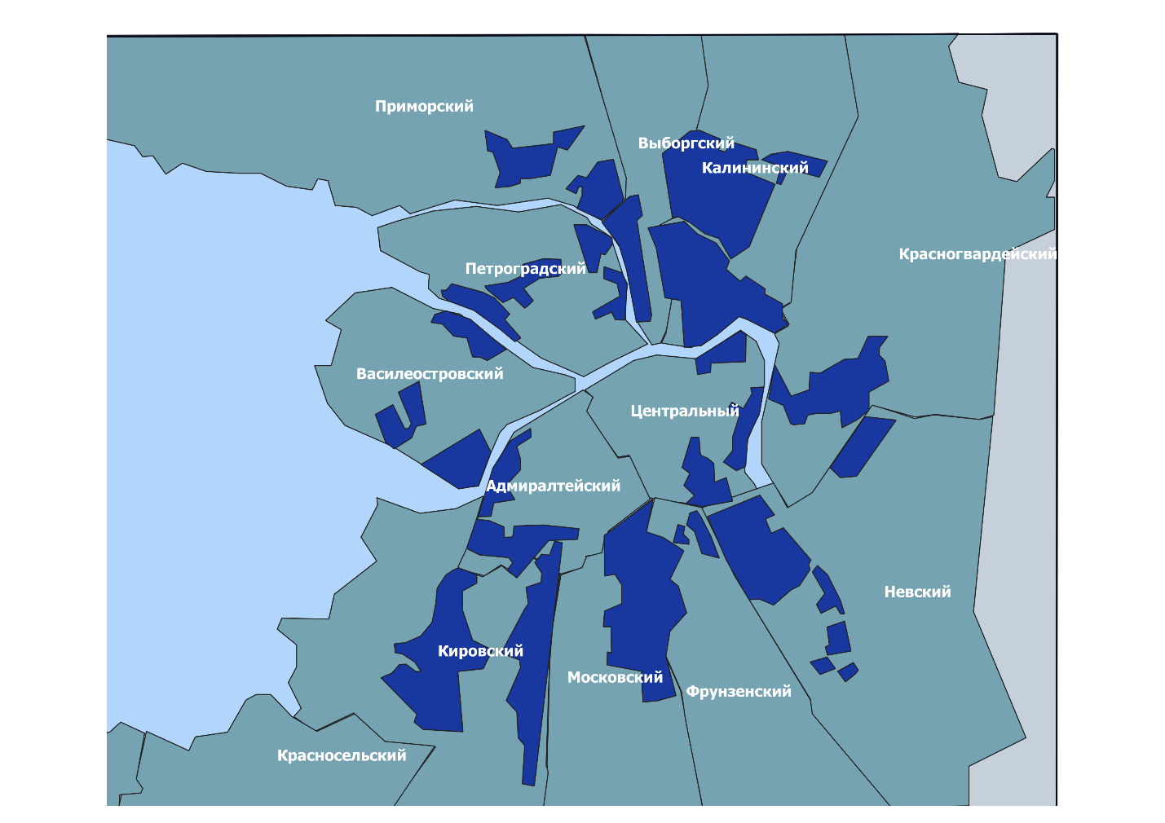
Рисунок 4. Старопромышленные территории, пригодные для реновации. (Составлено автором на основе данных Комитета по земельным ресурсам и землеустройству Санкт-Петербурга)
Основными проблемами, препятствующими редевелопменту территорий промышленного пояса, являются: проблемы, связанные с подготовкой инженерной и транспортной инфраструктуры; проблемы касательно прав собственности на объекты инвестиций; нежелание собственников выводить свои предприятия. Одним из решений этих проблем стала реализация проектов по созданию новых производственных площадок за пределами центра города.
В последние годы в Санкт-Петербурге наблюдается интенсивный рост площади промышленных зон, в основном этот процесс затрагивает окраинные территории. По состоянию на 2018 год в городе функционируют более 50 крупных производственных зон, общая площадь которых составляет 15 633 га. Эти зоны рассредоточены практически по всем районам города.
Анализ инвестиционных процессов и документов стратегического планирования позволяют выделить некоторые тенденции развития Санкт-Петербурга, на основе которых можно предположить, что в перспективном периоде сложившаяся функциональная структура города подвергнется некоторым изменениям.
Подводя итог вышесказанному, стоит отметить, что инвестиционная деятельность является одним из основополагающих факторов пространственной деформации города. Они формируют современные векторы территориального развития Санкт-Петербурга. Анализ инвестиционных процессов и документов стратегического планирования позволяют выделить некоторые тенденции пространственного развития Санкт-Петербурга.
Во-первых, имеет место усиление роли центральных районов города (Центральный, Петроградский, Адмиралтейский, Василеостровский) как главных бенефициаров инвестиций. Это способствует еще большей концентрации в них экономических ресурсов и общественно-деловых функций.
Во-вторых, увеличивается доля зоны жилой застройки в общей площади территории города. На основе данных по вводу жилья в эксплуатацию можно сделать вывод о том, что периферийные районы развиваются в первую очередь, как спальные. В центре города исчерпаны земельные ресурсы под возведение жилых домов, поэтому соответствующие функции передаются окраинам города.
В-третьих, существует тенденция к вынесению промышленных территорий в окраинные части города с сопутствующим возникновением функциональных зон инженерной и транспортной инфраструктуры. Создание промышленных зон позволит активизировать производственную активность вне центра города, ослабить поток маятниковых миграций и сократить время трудовых корреспонденций, так как вновь созданные производственные зоны послужат местом приложения труда для населения соответствующих районов.
Как нам удалось заметить, инвестиционные процессы в Санкт-Петербурге протекают явно неравномерно. Здесь формируется моноцентрическая модель пространственного развития города – центру отводятся функции управления и общественно-делового ядра, а периферийные районы служат местом для проживания основной массы населения.
Более детальным рассмотрением наиболее перспективных районов, которые могут послужить точками роста в модели полицентрического развития, путем расчета оценки их инвестиционной привлекательности, мы займемся в третьей главе.

Глава 3. Инвестиционная привлекательность как инструмент пространственного развития Санкт-Петербурга.
3.1. Оценка инвестиционной привлекательности муниципальных образований периферийных районов Санкт-Петербурга на основе статистической информации
Практическая реализация территориальной инвестиционной политики — одна из составляющих стабилизации и развития экономики муниципального образования. Необходимым условием разработки концепции такой политики является подготовка методики и конкретных рекомендаций для муниципальных и региональных властей по диагностике инвестиционного климата и формированию территориальной инвестиционной стратегии, что позволяет повысить качество и эффективность реализации управленческих решений, направленных на улучшение инвестиционной привлекательности, а также будет способствовать привлечению частных капиталов для развития.
В данном параграфе проводится анализ оценки инвестиционной привлекательности периферийных территорий с целью выделения наиболее перспективных территорий для принятия инвестиций.
Выше в параграфе 1.2 мы установили, что большинство существующих методик оценки инвестиционной привлекательности строятся на основе использования метода экспертных оценок, что обуславливает значительную субъективность итогового результата. В своей работе мы будем использовать количественный метод диагностики, предложенный Панасейкиной В. С. Он позволяет сравнивать различные территориальные образования по степени инвестиционной привлекательности, используя единый числовой фактор потенциала, который суммирует относительное влияние определенного количества инвестиционных факторов посредством различных индикаторов.
На первом этапе необходимо сформировать информационную базу данных и отобрать ключевые показатели, по которым будет проводиться исследование. Основным источником статистической информации выступает Петростат - территориальный орган Федеральной службы государственной статистики по Санкт-Петербургу и Ленинградской области. Все данные представлены на 2016 год. Ввиду того, что сбор и учет статистической информации на уровне муниципальных образований довольно ограничен, обеспечить всю полноту исследования в соответствии с выбранной нами методикой не представляется возможным, однако это не мешает нам говорить о надежности и достоверности результатов, так как отобранные нами показатели являются, по нашему мнению, наиболее важными при анализе инвестиционной привлекательности муниципального образования.
Для определения интегральной инвестиционной привлекательности муниципальных образований мы будем использовать 7 показателей (шесть, характеризующих инвестиционный потенциал, и один – инвестиционный риск):
Производственный потенциал:
- П1 - Объем инвестиций в основной капитал на душу населения (в фактически действовавших ценах; руб.);
- П2 - Отгружено товаров собственного производства, выполнено работ и услуг собственными силами на душу населения (в фактически действовавших ценах; руб.);
Институциональный потенциал:
- И1 - Доля среднесписочной численности работников малых и средних предпринимателей в среднесписочной численности работников всех предприятий и организаций (%);
- И2 - Число субъектов малого и среднего предпринимательства в расчете на 10 тысяч человек населения;
Финансовый потенциал:
- Ф1 - Удельный вес убыточных организаций в общем числе организаций (% от общего числа организаций);
- Ф2 - Среднемесячная заработная плата работников организаций (тыс. руб.);
Экономический риск:
- ЭР1 - Темп роста объема инвестиций в основной капитал (в % к предыдущему году).
После того как мы отобрали ключевые показатели, по которым будет проводиться исследование, формируется база данных, включающая в себя информацию по каждому из муниципальных округов периферийных районов Санкт-Петербурга (88 наименований) и производятся необходимые расчеты. В качестве примера представлена база данных по муниципальным округам Московского района г. Санкт-Петербурга (таблица 2).

Таблица 2. Значения ключевых показателей по муниципальным округам Московского района Санкт-Петербурга.
 | П1 | П2 | И1 | И2 | Ф1 | Ф2 | ЭР1
В среднем по СПб | 94,36 | 589,04 | 39,06 | 430,97 | 16,32 | 57 296 | +33,93
Московская застава | 137,30 | 2266,56 | 47,00 | 1474,89 | 15,15 | 54 854 | +20,43
Гагаринское | 75,32 | 190,07 | 40,52 | 366,44 | 8,00 | 56 636 | -17,69
Новоизмайловское | 214,24 | 567,38 | 50,58 | 393,55 | 17,86 | 56 552 | +124,09
Пулковский меридиан | 150,97 | 1579,08 | 32,24 | 475,15 | 13,95 | 67 914 | +23,46
Звездное | 61,31 | 599,38 | 44,12 | 488,95 | 13,64 | 68 830 | +172,30

Для того чтобы получить интегральный уровень инвестиционной привлекательности муниципальных образований, необходимо частные уровни инвестиционного потенциала, инвестиционного риска свести по формуле многомерной средней. Числовое значение любого показателя в среднем по региону принимается за единицу, а по каждому из муниципальных образований – отношению соответствующего показателя к среднему по Санкт-Петербургу (таблица 3).
Таблица 3. Значения ключевых показателей по муниципальным округам Московского района Санкт-Петербурга относительно средних по региону.
 | П1 | П2 | И1 | И2 | Ф1 | Ф2 | ЭР1
В среднем по СПб | 1 | 1 | 1 | 1 | 1 | 1 | 1
Московская застава | 1,46 | 3,85 | 1,20 | 3,42 | 1,08 | 0,96 | 0,90
Гагаринское | 0,80 | 0,32 | 1,04 | 0,85 | 2,04 | 0,99 | 0,61
Новоизмайловское | 2,27 | 0,96 | 1,29 | 0,91 | 0,91 | 0,99 | 1,67
Пулковский меридиан | 1,60 | 2,68 | 0,83 | 1,10 | 1,17 | 1,19 | 0,92
Звездное | 0,69 | 1,02 | 1,13 | 1,13 | 1,20 | 1,20 | 2,03

Используемая нами методика оценки инвестиционной привлекательности муниципальных образований не дифференцирует веса отдельных частных показателей инвестиционного потенциала и инвестиционного риска, что снижает субъективизм итоговых оценок. Для всех индикаторов применяются одинаковые весовые коэффициенты в размере 1,0, поэтому интегральный показатель уровня инвестиционной привлекательности определяется путем нахождения среднего арифметического по всем семи индикаторам. Значения уровня инвестиционной привлекательности по муниципальным образованиям представлены в Таблице 4.
Таблица 4. Значения интегральных индексов инвестиционной привлекательности муниципальных образований периферийных районов Санкт-Петербурга.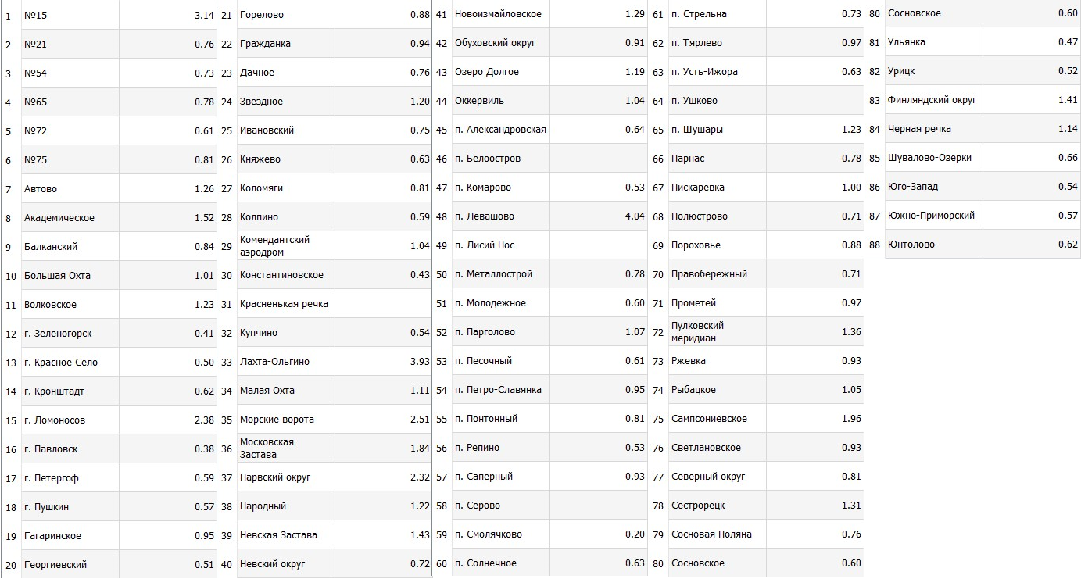
На следующем этапе работы необходимо провести кластеризацию муниципальных образований по степени инвестиционной привлекательности. Полученным показателям присваиваем оценочные значения в соответствии с принятой оценочной системой:
- (-∞; 0,7] — очень низкий уровень;
- [0,7; 0,9] — низкий уровень;
- [0,9; 1,1] — средний уровень;
- [1,1;1,5] — высокий уровень;
- [1,5; +∞) — очень высокий уровень
На основе полученной информации была составлена картосхема (представлена на рис. 5).

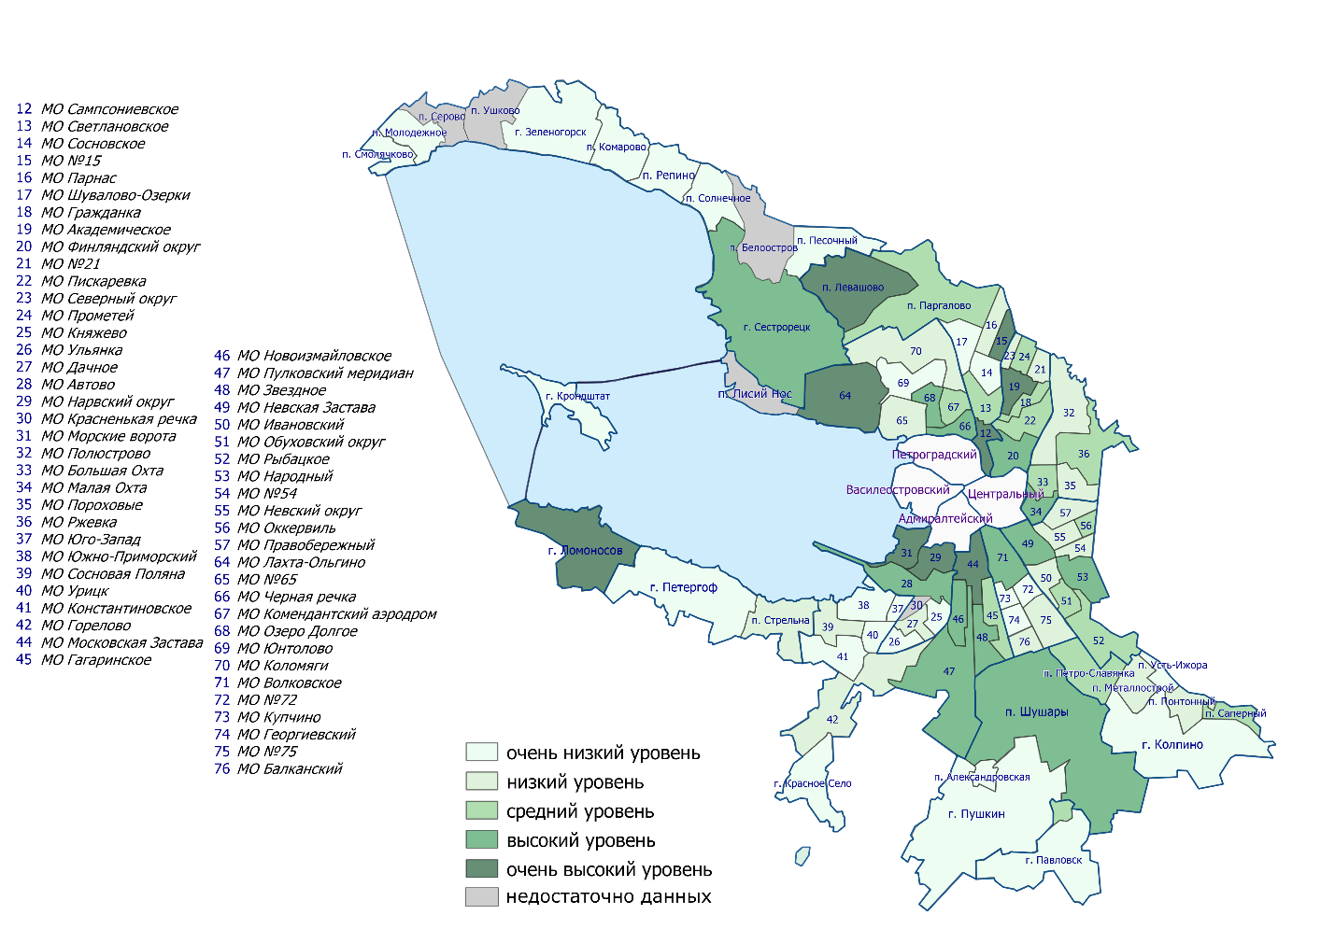
Рисунок 5. Уровень инвестиционной привлекательности по муниципальным районам Санкт-Петербурга (составлено автором на основе расчетов).

Анализируя эту картосхему, можно выделить следующие закономерности:
- Наиболее привлекательными для инвестирования являются муниципальные образования, которые примыкают к границам центральных районов города. Ближне-периферийное положение обуславливает наиболее тесные связи с экономически развитым центром города и соответственно, высокий инвестиционный потенциал. Среди таких МО выделяются в первую очередь те, на территории которых проходит «серый пояс» Петербурга. Редевелопмент старопромышленных территорий является одним из основных векторов инвестиционной политики города и представляет существенный интерес для инвесторов;
- Также высокий и очень высокий уровень инвестиционной привлекательности имеют муниципальные образования, на территории которых располагаются новые промышленные зоны (Например, Шушары, Ломоносов, Лахта-Ольгино). Эти территории хорошо освоены с точки зрения бизнеса, развивается инженерная инфраструктура, здесь активно функционируют крупные предприятия и производства.
- Самые низкие показатели инвестиционной привлекательности имеют муниципальные образования Красносельского, Кронштадтского, Петродворцового (кроме г. Ломоносов) и Курортного (кроме г. Сестрорецк) районов г. Санкт-Петербурга. Все они расположены на значительном удалении от центра города, что обуславливает их низкий инвестиционный потенциал.
Проведенный анализ показал, какие муниципальные образования города являются наиболее привлекательными с точки зрения инвестирования. Прослеживается обратно пропорциональная зависимость между уровнем инвестиционной привлекательности территории и расстоянием от центра города, поэтому наибольшим потенциалом для развития обладают территории, непосредственно прилегающие к центральным районам Санкт-Петербурга. Кроме того, высокий уровень инвестиционной привлекательности имеют районы нового промышленного освоения, которые могут существенную роль в создании полицентрической модели пространственного развития города.
3.2. Механизмы повышения инвестиционной привлекательности периферийных районов
В данном параграфе мы предложим основные инструменты, которые, по нашему мнению, будут способствовать совершенствованию пространственно-территориального устройства Санкт-Петербурга и повышению уровня инвестиционной привлекательности периферийный территорий.
Большим потенциалом для социально-экономических преобразований располагает старопромышленный пояс Санкт-Петербурга. Здесь возможна перестройка или редевелопмент уже существующей застройки как жилого, так и промышленного назначения. Некоторые территории уже отошли под редевелопмент, однако большая часть «серого пояса» уже долгое время находится в состоянии депрессии из-за невозможности решения имущественно-правовых вопросов. Гигантские площади в центре Санкт-Петербурга и расположенных поблизости от него локациях по-прежнему остаются занятыми под не слишком подходящую для них функцию — производства и склады. Задачей городских властей должно стать стимулирование вывода функционирующих на этих территориях предприятий за пределы центра города путем совершенствования градостроительного законодательства.
В настоящее время в городе наблюдается высокий уровень селитебно-трудовой несбалансированности. Как было отмечено выше, основная масса мест притяжения населения (офисы различных компаний, учебные заведения, научные институты, магазины, рестораны, кафе, другие учреждения) концентрируется в центральных районах города. Это обуславливает возникновение ежедневных маятниковых миграций населения из окраинных районов города. Массовое жилое строительство в периферийных районах Петербурга приводит к увеличению средних расстояний от места проживания людей к местам приложения труда. Создаются мощные центростремительные пассажиропотоки на всех видах пассажирского и личного транспорта. Существующая транспортная инфраструктура не способна справляться с ежегодно возрастающей нагрузкой.
Ввиду вышесказанного встает необходимость децентрализации деловой активности для сокращения ежедневных внутригородских миграций. Перемещение центров деловой активности и мест приложения труда из центральных районов позволит населению периферийных работать в границах места своего проживания. Децентрализация городов и создание самодостаточных кластеров на окраинах позволяет четко разделить деловой и исторический центр города, а также снять с последнего транспортную нагрузку, неизбежную при осуществлении деловых функций.
Развитие транспортной инфраструктуры относится к числу наиболее актуальных проблем Санкт-Петербурга. Улично-дорожная сеть любого города является каркасом, вокруг которого происходит городское развитие. Создание сбалансированной транспортной системы является важным фактором социально-экономического развития, повышения привлекательности Санкт-Петербурга для жизни и работы людей, расширения производства, сферы обслуживания, повышения конкурентоспособности, общественной и инвестиционной активности.
Существенной проблемой пространственного развития Петербурга является транспортная разобщенность отдельных районов города. Большинство транспортных потоков осуществляется по принципу центр-периферия, в то время как окраинные районы связаны между собой в меньшей степени. Решением этой проблемы могло бы стать строительство мостов и путепроводов через искусственные и естественные препятствия (реки, каналы, железнодорожные линии), а также новых линий метрополитена, связывающих периферийные районы между собой.
Серьезной проблемой является хаотичное освоение территорий периферийных районов и прилегающих к Санкт-Петербургу районов Ленинградской области под жилую застройку. Большинство проектов застройки осуществляется в рамках комплексного освоения территории. Предполагается, что проекты КОТ должны способствовать формированию качественной городской среды, быть самодостаточными и предоставлять покупателям широкий выбор, как жилых помещений, так и объектов культурно-бытового досуга и социальных услуг. Однако практика освоения территорий в границах Петербурга показывает отсутствие развитой коммерческой и инженерной инфраструктуры, а также недостаток объектов социальной инфраструктуры, проблемы с финансированием строительства таких объектов. Кроме того, во многих вновь возводимых кварталах отсутствует концепция формирования качественной среды, обеспечивающая жителей как общественными пространствами и магазинами, так и местами для деловой активности.
Разрешению этой проблемы должно поспособствовать совершенствование законодательства об инвестиционной деятельности. Городу необходимо принятие нормативного правового акта, который позволил бы отразить все способы государственной поддержки и защиты инвесторов, закрепить критерии оценки эффективности ведения инвестиционной деятельности в Санкт-Петербурге, а также основные гарантии прав инвесторов и принципы осуществления инвестиционной деятельности.
Кроме того это помогло бы унифицировать терминологию и процедуры в сфере осуществления инвестиционной деятельности, снизить административные барьеры, эффективно и оперативно привести законодательство Санкт-Петербурга в соответствие с требованиями федерального законодательства, «Стандарта деятельности органов исполнительной власти субъекта Российской Федерации по обеспечению благоприятного инвестиционного климата в регионе» и задачами, поставленными в Стратегии экономического и социального развития Санкт-Петербурга на период до 2030 года.
Развитие государственно-частного партнерства является важным направлением повышения инвестиционной привлекательности города. В Санкт-Петербурге необходимо предусмотреть порядок обращения инвесторов за защитой и помощью, а также закрепить гарантии незлоупотребления правами со стороны исполнительных органов власти Санкт-Петербурга.
Приведенные выше меры, по нашему мнению, должны поспособствовать трансформации пространственно-территориальной организации города, активизации экономической деятельности на периферии и повышению уровня жизни населения Санкт-Петербурга.

Заключение
В процессе написания данной работы были изложены теоретические и практические аспекты, проблемы анализа инвестиционной привлекательности территории.
Выполнение поставленных задач привело к формированию единых выводов, касательно теоретических аспектов инвестиционной привлекательности территории. Повышение инвестиционной привлекательности территории является одним из основополагающих факторов социально-экономического развития государства, региона или города. От грамотно сформированной инвестиционной политики, правильного выбора совокупности инструментов и механизмов ее осуществления напрямую зависит улучшение качества жизни населения. Кроме того, была установлена определяющая роль инвестиций в совершенствовании модели пространственно-территориального развития города.
По результатам исследований можно сделать вывод, что на сегодня в Санкт-Петербурге наблюдаются довольно существенные диспропорции в уровне социально-экономического развития отдельных его районов. Основная экономическая и деловая активность происходит в центральных районах города, когда как периферии отводится роль «спальных районов». Такое положение дел обуславливает наличие серьезных проблем, одним из инструментов решения которых, по нашему мнению, должна стать активизация инвестиционной деятельности на территории периферийных районах города, а добиться этого можно путем воздействия на инвестиционную привлекательность этих территорий. Собственно выявление наиболее перспективных районов для принятия инвестиций и явилось целью данной работы.
Обзор существующих методов определения уровня инвестиционной привлекательности муниципальных образований показал, что на сегодня не существует единой принятой методики. В настоящее время анализ производится по существенно различающимся совокупностям факторов и показателей инвестиционной привлекательности, зависящим от целей инвестирования.
Проведенный анализ оценки инвестиционной привлекательности периферийных районов Санкт-Петербурга позволил нам выделить территории, обладающие наибольшими перспективами для развития и потенциалом для формирования подцентров в полицентрической модели пространственного развития города – это районы, прилегающие к центральной части города, а также территории нового промышленного освоения. Также нами была установлена обратно пропорциональная зависимость между уровнем инвестиционной привлекательности территории и расстоянием от центра города.
Как итог, нами были предложены рекомендации, которые должны поспособствовать трансформации пространственно-территориальной организации города, активизации экономической деятельности на периферии и повышению уровня жизни населения Санкт-Петербурга.

Список литературы
- Аскинадзи В.М., Максимова В. Ф., Петров В. С. Инвестиционное дело: учебник. М.: Маркет ДС. – 2007. – 512 с.
- Бабанов А.B. Инвестиционная привлекательность и инвестиционный климат региона// Вестник ИЭАУ – № 2. – 2013. 8 с.
- Батчаев А.Р. Основные проблемы и тенденции социально-экономического развития Санкт-Петербурга в посткризисный период (2010-2012 гг.) // Экономика и управление. № 11(85). 2012. 135 с.
- Зюмалина А.Р. Инвестиционная привлекательность города: понятие, определения, способы оценки//Молодой ученый (электронный научный журнал). – Вып. 8 (31). – 2011. – 8 с.
- Игонина Л. Л. Финансовые детерминанты социохозяйственного развития России //Международный журнал прикладных и фундаментальных исследований. – №. 10-3. – 2014. – с.6.
- Клименко К.В. Оценка уровня инвестиционной привлекательности территорий на примере Сакского района республики Крым //Инженерный вестник Дона. Т.31 –2014. – 49 с.
- Лимонов Л. Э. Особенности и факторы пространственного развития агломерации в постсоветский период (на примере Санкт-Петербурга) // Материалы XIII Международной научной конференции по проблемам развития экономики и общества / отв. ред. Е.Г. Ясин. – кн. 3 – М.: НИУ-ВШЭ. – 2012. – с. 433–441.
- Максимов И. Б. Инвестиционный климат: методика оценки. – Иркутск: Изд-во БГУЭП. – 2002. – с. 13
- Максимова В. Ф. Реальные инвестиции//Московская финансово-промышленная академия. – М. – 2005. – с. 11
- Панасейкина В. С. Формирование методики оценки инвестиционной привлекательности муниципальных образований // Проблемный анализ и государственно-управленческое проектирование. – № 4. т. 4 – 2011. – 20 с.
- Раевский C.B. Инвестиционная активность в регионе: монография / Раевский C.B., Третьяков А.Г. – М.: Экономика. – 2006. – 158 с.
- Саак А.Э., Колчина О.А. Инвестиционная политика муниципального образования. – СПб.: Питер, 2010. – 336 с.
- Ткаченко И. Ю., Малых Н. И. Инвестиции //М.: Академия. – 2009. – c.16
- Фоломьев А., Ревазов В. Инвестиционный климат регионов России и пути его улучшения //Вопросы экономики, № 9. – 1999. – C.46-54.
- Якупова Н. М., Яруллина Г. Р. Оценка инвестиционной привлекательности предприятия как фактора его устойчивого развития // Проблемы современной экономики. – № 3(35) – 2010. – 120 с.
- База данных показателей муниципальных образований Санкт-Петербурга. [Электронный ресурс] // Петростат. – URL: http://www.gks.ru/dbscripts/munst/munst40/DBInet.cgi (дата обращения: 25.04.18)
- Доклад правительству Санкт-Петербурга и Законодательному собранию Санкт-Петербурга о ходе реализации Генерального плана Санкт-Петербурга в 2012 году [Электронный ресурс] // Сайт Законодательного собрания Санкт-Петербурга – URL: http://www.assembly.spb.ru/files/material_36211/Doklad_2012.pdf (дата обращения: 21.04.18)
- Закон Санкт-Петербурга от 30.07.1998 N 185-36 (ред. от 19.10.2017) "О государственной поддержке инвестиционной деятельности на территории Санкт-Петербурга" [Электронный ресурс] // Электронный фонд правовой и нормативно-технической документации. – URL: http://docs.cntd.ru/document/8315399 (дата обращения: 05.05.18)
- Закон Санкт-Петербурга от 22 апреля 2015 года N 203-36 "О порядке предоставления объектов недвижимости, находящихся в собственности Санкт-Петербурга, для строительства, реконструкции и приспособления для современного использования" [Электронный ресурс] // Сайт администрации Санкт-Петербурга. – URL: https://www.gov.spb.ru/law?d&nd=8396059&prevDoc=8411549 (дата обращения: 05.05.18)
- Закон Санкт-Петербурга от 3 декабря 2008 года N 742-136 "О стратегических инвестиционных проектах, стратегических инвесторах и стратегических партнерах Санкт-Петербурга" [Электронный ресурс] // Официальный интернет-портал правовой информации. – URL: http://pravo.gov.ru/proxy/ips/?docbody=&nd=131035457 (дата обращения: 05.05.18)
- Закон Санкт-Петербурга 20 декабря 2006 года N 627-100 "Об участии Санкт-Петербурга в государственно-частных партнерствах" [Электронный ресурс] // Сайт администрации Санкт-Петербурга. – URL: https://www.gov.spb.ru/law?d&nd=8442332 (дата обращения: 05.05.18)
- Инвестиционная стратегия Санкт-Петербурга на период до 2030 года [Электронный ресурс] // Инвестиционный портал Санкт-Петербурга. – URL: spbinvestment.ru/ru/about/strategy (дата обращения: 28.04.18)
- Марш КОТов [Электронный ресурс] // Деловой журнал «Эксперт». – URL: http://expert.ru/northwest/2012/07/marsh-kotov/ (дата обращения: 01.05.18)
- Постановление правительства Санкт-Петербурга от 31 марта 2009 года N 346" О мерах по развитию государственно-частных партнерств в Санкт-Петербурге" [Электронный ресурс] // Сайт администрации Санкт-Петербурга. – URL: http://pravo.gov.ru/proxy/ips/?docbody=&nd=131036218 (дата обращения: 05.05.18)
- Пояс перспективного развития [Электронный ресурс] // Деловой журнал «Эксперт». – URL: http://expert.ru/northwest/2016/16/poyas-perspektivnogo-razvitiya/ (дата обращения: 01.05.18)
- Регионы России. Социально-экономические показатели городов 2016: стат. сб. М.: Росстат, 2016
- Регионы России. Социально-экономические показатели городов 2017: стат. сб. М.: Росстат, 2017
- Санкт-Петербург в 2016 году [Электронный ресурс] // Петростат. – URL: petrostat.gks.ru/wps/wcm/connect/rosstat_ts/petrostat/resources/.../GOR_2017.pdf (дата обращения: 29.04.18)
- Стратегия развития транспортной системы Санкт-Петербурга и Ленинградской области на период до 2030 года. [Электронный ресурс] // Дирекция по развитию транспортной системы СПб. URL: http://spbtrd.ru/program-development (дата обращения: 05.05.18)
- Стратегия экономического и социального развития Санкт-Петербурга до 2030 [Электронный ресурс] // Сайт администрации Санкт-Петербурга. – URL: http://spbstrategy2030.ru/?page_id=102 (дата обращения: 25.04.18)
- Федеральный закон от 25.02.1999 N 39-ФЗ "Об инвестиционной деятельности в Российской Федерации, осуществляемой в форме капитальных вложений" [Электронный ресурс] // КонсультантПлюс. – URL: http://www.consultant.ru/document/cons_doc_LAW_22142 (дата обращения: 05.05.18)
- Федеральный закон от 21.07.2005 N 115-ФЗ " О концессионных соглашениях" [Электронный ресурс] // КонсультантПлюс. – URL: http://www.consultant.ru/document/cons_doc_LAW_54572 (дата обращения: 05.05.18)
- Федеральный закон от 13.07.2015 N 224-ФЗ "О государственно-частном партнерстве, муниципально-частном партнерстве в Российской Федерации и внесении изменений в отдельные законодательные акты Российской Федерации" [Электронный ресурс] // КонсультантПлюс. – URL: http://www.consultant.ru/document/cons_doc_LAW_182660 (дата обращения: 05.05.18)

